成果名称
项目简介（围绕项目提供800字左右的简介，同时附上3-4张图片并注说明,图片使用JPEG/JGP格式，大小在300k以上，图片文件名按成果名称+图片序号作为单独附件）
1.成果主要解决的技术问题
2.先进性及主要技术指标
3.应用范围
4.市场前景及预期经济效益
5.转化所需配套条件（资金、场地、设备等）等
成果类型（选择）
发明专利、实用新型专利、登记鉴定成果、农作物新品种成果、其他技术成果
成果所处阶段（选择）
研发阶段、已有样品、小试阶段、中试阶段、可量产
合作方式（选择）
技术转让、技术入股、技术许可、技术提成、其他
成果所属领域（选择）
电子信息技术 生物医药技术 新材料技术 农业领域 高技术服务业 新能源及节能技术 资源与环境技术 高新技术改造传统产业 其他

完成时间：
完成单位：
主要完成人员：
推荐单位：
联系人：
联系电话：
电子邮箱：
图片说明：
图1:
图2:
图3:
图4:

参考：

乳酸菌益生豆

成果简介
本研究利用微生物纯培养技术，利用自主筛选得到的高活性乳酸菌发酵大豆，辅以蜂蜜等酿制而成具有良好口感和保健作用的功能性食品。通过工艺路线和参数的筛选与优化，大豆经微生物发酵后，大豆中乳酸菌活菌数量可以达到10¹⁰ cfu/g，食用后，可以有效改善人肠道微环境。质量可以控制，周期短，解决了自然发酵大豆中卫生质量难以控制、受季节影响的难题。
技术指标
（1）维生素含量：原料大豆经发酵后，B族维生素含量增加，叶酸27.4mg/100g，烟酸12.8mg/100g，VB6 12.3mg/100g，VB5 9.3mg/100g，分别为原料大豆的15、8、27、6倍。
（2）乳酸菌活菌数：乳酸菌发酵的豆豉，其活菌数随着后发酵时间延长，其生长趋势为先升高，后降低。后发酵1天，乳酸菌活菌数为(3.75±0.35)×10⁶ cfu/g，21天(3.50±0.35)×10¹¹ cfu/g，61天(4.56±0.26)×10⁹ cfu/g。
应用范围
乳酸菌益生豆融合了休闲食品和保健食品的优点，适用人群广泛，可适用于儿童、青年、老人，也可以适用于消化功能不好的一类人群，尤其是白领人群，旅途出差造成饮食不规律而形成的肠道不适，食用益生菌后可以有效改善肠道微环境。
市场前景及经济效益
大豆富含蛋白质，经发酵后，大分子蛋白被水解为蛋白胨、多肽、氨基酸等小分子物质，易被人体吸收，而且还含有大量益生菌乳酸菌。随着生活水平的提高，人们保健意识的增强，保健养生食品越来越受到人们的欢迎，像日本纳豆、印尼天培等大豆功能性食品，在世界功能性食品中占据很大地位。
乳酸菌益生豆：大豆4.8元/kg，乳酸菌5元/ 100ml ，销售成本20元/kg，销售价格60元/kg；年产值1000万元，年利税300万元。
转化所需配套条件：项目需投入100万元，200平米厂房即可生产，所需设备有高压灭菌锅、离心机、培养箱等。
成果类型：其他技术成果
成果所处阶段：可量产
合作方式：技术入股、技术提成、其他
完成单位：湖北医药学院
主要完成人：宋园亮
成果完成时间：2012年3月
联系电话：0719-8891150

成果图片
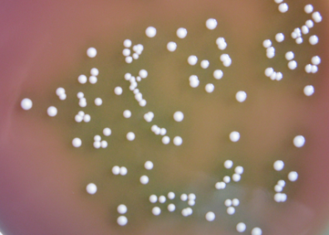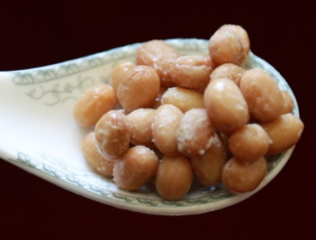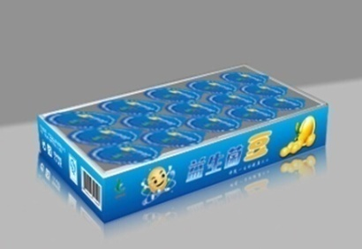
图1乳酸菌 图2乳酸菌益生菌豆 图3产品外包装图

